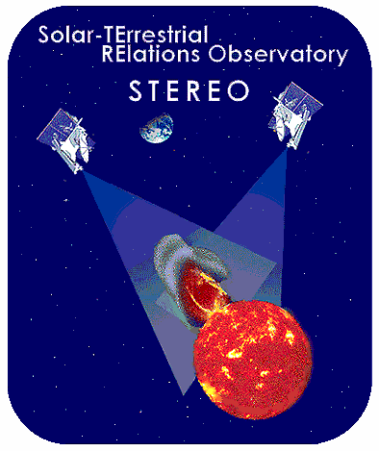 | S  T  E  R  E  O  WAVES

Caractérisation des antennes
en hautes fréquences


(EPSCP/FRE 2461), France

Version du document : 1.01 (version de travail)
Date : 31 Janvier 2003
Auteur : Moustapha DEKKALI
Téléphone : +33 1 45 07 71 60, Fax : +33 1 45 07 28 06, e-mail : moustapha.dekkali@obspm.fr

Ce document s’inspire et complète le rapport de mesures du CNES référencé :
DT 2002 – 062 DTS/AE/TTL/AN/ – E

Je tiens à remercier le CNES et plus particulièrement Monsieur D.BELOT et Madame L.BAUDENON pour leur pleine coopération dans le projet. Ils ont mis à notre disposition des moyens techniques extrêmement performants, sans lesquels, ces mesures n’auraient pas pu se faire. Mais surtout, ils ont apporté leur expertise dans le domaine de la mesure d’antennes et leurs conseils ont été déterminants pour le bon déroulement de la campagne de mesures.

Laboratoire d’Etudes Spatiales et d’Instrumentation en Astrophysique (LESIA)
EPSCP/FRE2461
Observatoire de Paris
5, Place Jules Janssen
92190 Meudon – France

TABLE DES MATIERES

1 Présentation 2
2 Etude preliminaire 3
2.1 Banc de mesure "minimum" 3
2.2 Réflexions et trajets multiples 3
2.3 Influence de la polarisation 5
3 Les mesures au CNES 7
3.1 Les moyens de mesures 7
3.1.1 Le modèle radioélectrique 7
3.1.2 La Base Compacte de Mesures d’Antennes (BCMA) 8
3.2 Le programme de mesures 9
3.3 Etalonnage du gain 10
4 Résultats des mesures 11
4.1 Diagrammes du dipôle 1-2 12
4.2 Diagrammes du dipôle 1-3 13
4.3 Diagrammes du dipôle 2-3 14
5 Conclusion 15

Présentation
L'instrument radiofréquence SWAVES qui sera embarqué à bord la mission scientifique STEREO, nécessite le déploiement d’antennes dédiées à la mesure du rayonnement électromagnétique in-situ. Trois monopoles de 6m, positionnés orthogonalement les uns par rapport aux autres, sont associés deux à deux pour former un système de trois dipôles. Initialement prévu pour explorer le spectre basses fréquences, leur résonance électrique se situe aux alentours de 25MHz. Ils peuvent alors être assimilés à des antennes courtes dans la bande allant de 2.5KHz à 16MHz et leur diagramme de rayonnement est parfaitement connu.
Dans le but d’étendre les possibilités de notre instrument, sans avoir recours à une antenne additionnelle, nous nous proposons d’utiliser ces mêmes dipôles pour analyser le spectre à plus haute fréquence (environ 33MHz). Les fréquences analysées sont alors supérieures à la résonance de nos dipôles et l’impact radioélectrique du satellite n’est plus négligeable. Aussi, toute anticipation analytique du diagramme de rayonnement devient impossible et la simulation ne fournit que des indications qu’il faut interpréter avec beaucoup de précautions. Dans ces conditions, la seule solution fiable reste la mesure.
Pour ce faire, nous avons développé une maquette du satellite à l'échelle 1/10^{éme} qui constituera le modèle radioélectrique lors des mesures. Notre objectif est d’identifier et de sélectionner deux fréquences voisines de 33MHz présentant les meilleures caractéristiques de rayonnement.

Etude preliminaire
Ce paragraphe constitue une pré-étude qui a mis en évidence la difficulté de mesurer correctement un diagramme de rayonnement dans un environnement mal maîtrisé.

Banc de mesure "minimum"
Pour effectuer ces mesures nous nous sommes d’abords orienté vers la mise en œuvre d’un banc de mesure tel qu’il est représenté ci-dessous :
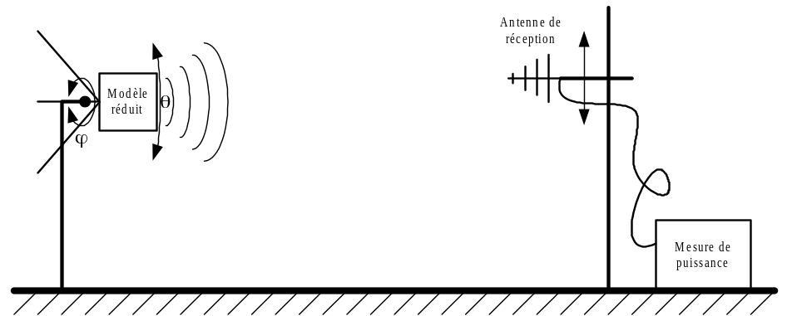
Figure 2.1 : Banc de mesure expérimental

Ce banc de mesure est constitué des éléments suivants :
- un modèle réduit du satellite
- une antenne de réception associée à un dispositif de mesure de puissance
- un système de fixation de l'antenne de réception réglable en hauteur
- un positionneur permettant d’orienter en ϕ et en θ le modèle réduit
Nous allons à présent étudier les limites d’une telle structure.

Réflexions et trajets multiples
Pour ce type de configuration, nous savons que le rayonnement "utile" va être affecté par un rayonnement parasite dû aux réflexions et trajets multiples.
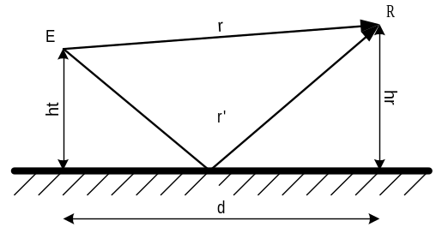
Figure 2.2 : Réflexion du sol

Il faut en effet ajouter à l’onde directe (se propageant de E vers R), une onde qui n’atteindra le récepteur qu'après avoir suivi un trajet différent. En première approche, on peut considérer que l’essentiel de ces réflexions proviennent du sol. On conçoit alors que l’onde émise se recombine sur le récepteur avec une phase variant selon la différence de parcours r'-r. Le champ reçu est donc la composition vectorielle de l’onde directe et de l’onde réfléchie. Ceci se traduit par un niveau de réception qui fluctue en fonction de la position relative des antennes.
On montre que l’énergie captée est maximum si les dimensions du banc satisfont la relation suivante :
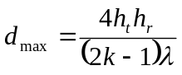
Et elle est minimum pour :
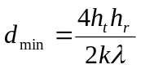
k est un entier représentant le nombre d’interférences.
La figure 2.3 montre les variations d’énergie en fonction de la distance qui sépare l’émetteur du récepteur pour h_{t} = h_{r} = 2.50m.
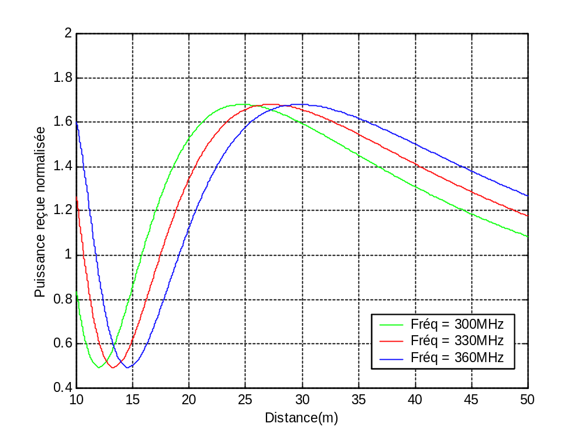
Figure 2.3 : Influence de la distance sur l’énergie captée

Remarque : L’énergie globale est normalisée à 1 par rapport à l’énergie de l'onde directe.

On met ainsi en évidence l’existence de maxima et minima qui vont fortement influencer les résultats des mesures. Ce phénomène est d’autant plus gênant qu’il est dépendant de la fréquence.
Pour tenir compte de ces effets, nous complétons la formule de propagation par un facteur de correction F. Ainsi, on a :
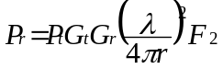
P_{t} est la puissance émise, G_{t} et G_{r} les gains des antennes et r la distance entre l'émetteur et le récepteur.

Influence de la polarisation
Nous avons introduit précédemment un facteur de correction F permettant de quantifier l’influence d’un obstacle sur la propagation des ondes. En normalisant le champ capté par rapport à celui que l’on recevrait en propagation libre, on obtient ce facteur :
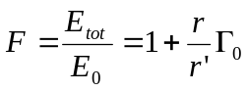
Γ₀ est le coefficient de réflexion du sol.

On démontre alors que ce coefficient est dépendant de la polarisation et qu’il peut, selon la polarisation du champ électrique, être approché par les expressions suivantes :
En polarisation horizontale : 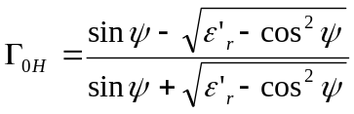
En polarisation verticale : 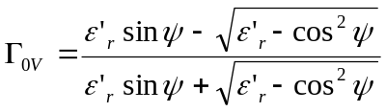
Ψ est l’angle d’incidence de l’onde par rapport au sol et ε_{r}’ est le paramètre diélectrique de ce dernier.

Dans un tel environnement, l’atténuation en propagation libre se superpose aux effets de sol, tel que :
L₀ est l’atténuation en propagation libre et L_{sol} quantifie l’impact du sol sur la propagation.

A titre indicatif pour un sol humide, l’atténuation d’un signal en fonction de la distance et de la polarisation à 330MHz est donnée en figure 2.4 pour h_{t} = h_{r} = 2.50m :
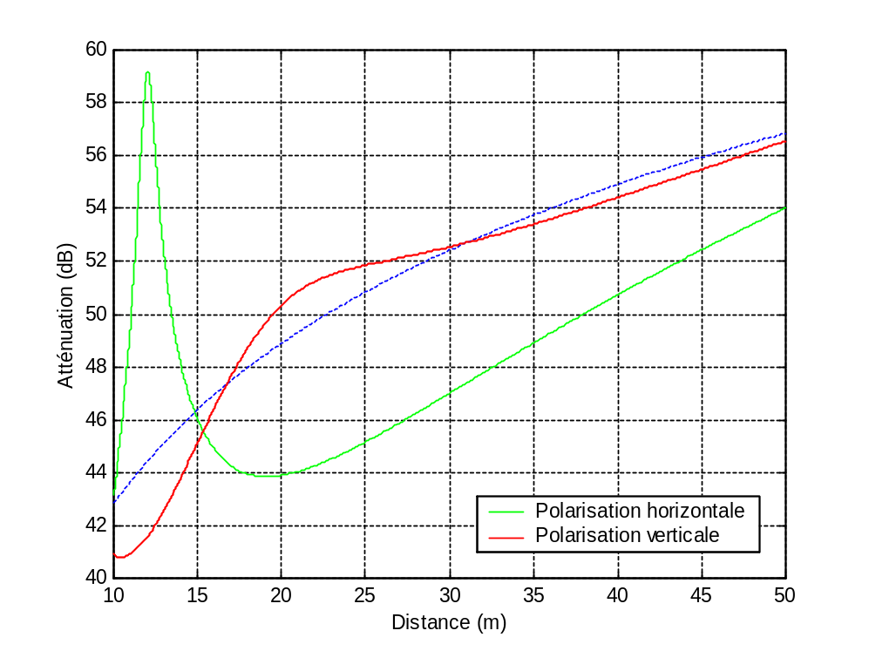
Figure 2.4 : Atténuation en fonction de la distance à 330MHz

Remarque : en pointillés, l’atténuation que l’on aurait en propagation libre (sans réflexion du sol).

On notera les allures très différentes des courbes selon la polarisation : ceci vient encore augmenter les incertitudes sur la mesure. Une solution pour réduire ces réflexions et leurs conséquences serait d’augmenter les irrégularités du terrain de façon à diffuser l'énergie incidente au sol ou de le tapisser d’un revêtement absorbant très coûteux et mal adapté aux mesures en plein air.
Ces phénomènes ont été mis en évidence expérimentalement avec des dipôles en émission et réception. Nous ne nous attarderons pas dans ce compte-rendu sur les résultats de ces mesures. Cependant, nous retiendrons qu’elles ont démontré qu’il est très difficile de s’affranchir de telles perturbations sans moyens lourds. Ces considérations, ont fait que le choix de mesures en chambre anéchoide s’est naturellement imposé.

Les mesures au CNES

Les moyens de mesures

Le modèle radioélectrique
Afin de représenter aussi fidèlement que nécessaire le comportement radioélectrique du satellite STEREO, nous avons développé un modèle réduit à l’échelle 1/10^{ième}. Le rapport des longueurs d’ondes au regard des dimensions de la maquette est conservé grâce à une homothétie des fréquences (mesures au voisinage de 330MHz au lieu de 33MHz).
Outre le corps du satellite, sont pris en compte dans ce modèle les panneaux solaires, l’antenne parabolique de télémétrie, le mât porte équipements et bien sûr les trois monopôles de mesures que nous nous proposons de caractériser. La figure 3.1 décrit le modèle réduit et indique l’orientation que nous avons choisit dans le repère.

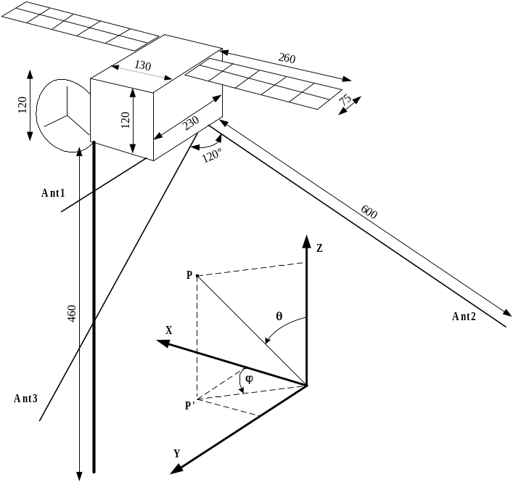
Figure 3.1 : Modèle radioélectrique

Les monopoles seront combinés deux à deux pour former les trois couples de dipôles.

La Base Compacte de Mesures d’Antennes (BCMA)
Dans le cadre du projet, le CNES a mis à notre disposition son expertise dans le domaine de la mesure d’antennes ainsi que ses moyens techniques.
La BCMA est un outil particulièrement performant permettant d’effectuer des mesures dans un environnement contrôlé et donc reproductible. Celle-ci est schématisée ci-dessous :

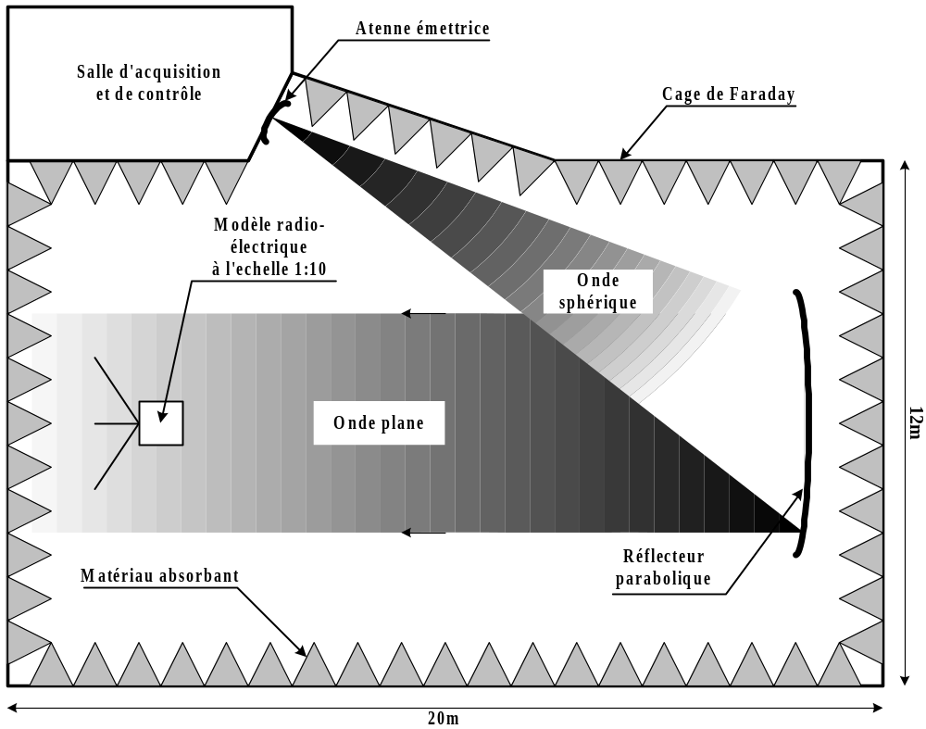
Figure 3.2 : Principe de la BCMA

Construite sur la base d’une chambre anéchoide de 12x20m protégée par une cage de Faraday, cette installation est dotée des équipements suivants :
- un réflecteur parabolique climatisé de 5.3x5.6m qui reproduit artificiellement les conditions du champ lointain (transformation d’ondes sphériques en ondes planes)
- un positionneur automatisé avec 7 degrés de liberté permettant le relevé de diagramme selon des coupes variées
- une centrale de mesures assurant le contrôle de l’instrumentation, l’acquisition des données
- des antennes de référence permettant de calibrer le gain

Le programme de mesures
La campagne de mesures qui s’est déroulé du 24 au 28 juin 2002 a consisté à relever, à partir du modèle radioélectrique, le diagramme de rayonnement à différentes fréquences.
Pour ce faire, la maquette est fixée sur le positionneur puis aligné et référencé dans le repère comme mentionné dans la figure 3.1. Afin de s’assurer d’une bonne représentation du volume englobant le modèle réduit, les relevés sont effectués selon un maillage relativement dense. Pour la face orientée vers le soleil (axe +Z), il consiste en des coupes selon 8 méridiens en ϕ (de 0° à 157.5° par pas de 22.5°). Nous nous sommes limités à 4 méridiens (de 0° à 135° par pas de 45°) pour la demi-sphère opposée (axe -Z) qui est moins critique. Le positionneur effectue alors un balayage en θ de –90° à +90° par pas de 1° pour chaque méridien.
On relève ainsi les composantes du champ électrique E_{θ} et E_{ϕ} dans le repère sphérique en fonction de la direction d’observation définie par θ et ϕ.
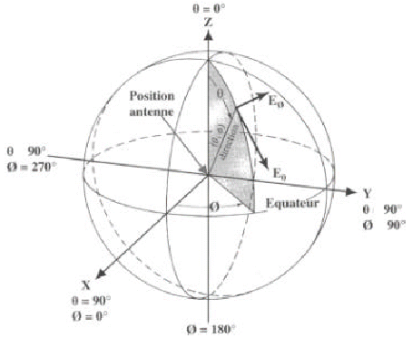
Figure 3.3 : Repère sphérique

Les mesures ont porté sur les trois combinaisons de dipôles (1-2, 1-3 et 2-3) en polarisation verticale et horizontale aux fréquences 300MHz, 320MHz, 340MHz et 360MHz. Ce qui représente 24 séries de mesures portant sur plus de 2000 points.
Les données sont sauvegardées dans des fichiers au format ASCII, ce qui nous a permis de les traiter et de tracer les résultats à l’aide du logiciel de calcul MATLAB.

Etalonnage du gain
Le gain absolu des antennes sous test est déterminé par comparaison à une antenne de référence. Le gain de cette antenne étalon est de 9.5dB ±0.5dB entre 300MHz et 450MHz.
Pour un étalonnage complet du gain, il faut tenir compte des pertes dues à la désadaptation d’impédance des dipôles vis à vis du récepteur. Il s’agira ensuite de corriger l’erreur systématique induite par ces pertes et d’en déduire le transfert effectif de l’énergie collectée par l’antenne vers le récepteur.
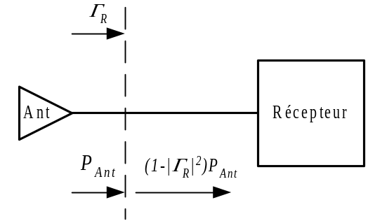
Figure 3.4 : Pertes de désadaptation

Pour étalonner ces pertes, nous avons mesuré le TOS (Taux d’Ondes Stationnaires) des trois dipôles à l’aide de l’analyseur de réseaux Anritsu37269A. On en déduit alors les pertes grâce à la relation suivante :
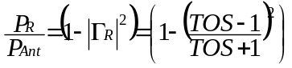
Exprimées en dB ces pertes deviennent :
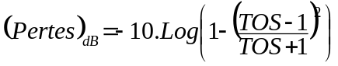
Les résultats de la mesure des pertes sont sensiblement les mêmes pour les trois dipôles. Ils sont récapitulés dans le tableau ci-dessous :

Fréquence (MHz) | 300 | 320 | 340 | 360
TOS (dB) | -2.5 | -3.0 | -4.5 | -8.5
Pertes (dB) | 3.59 | 3.00 | 1.90 | 0.66

Résultats des mesures
Les diagrammes de rayonnement résultants des mesures que nous avons effectuées sont représentés ci-contre sous forme cartésienne. Les abscisses sont graduées en θ de –60° à +60° et les ordonnées graduées en dB décrivent les variations du gain des antennes sous test. Il est à noter qu’il s'agit de diagrammes iso-niveaux en énergie calculés à partir des composantes du champ électrique E_{θ} et E_{ϕ} selon la relation suivantes :
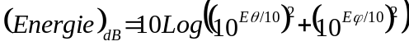
Ces résultats sont normalisés en gain et les pertes de désadaptation sont prises en compte.
Afin de faciliter les comparaisons, nous avons tracé sur un même graphique une famille de courbes relatives aux quatre fréquences analysées. Bien que nous disposions de données pour douze coupes, nous nous sommes limités à l’étude de deux méridiens par dipôles (ϕ = 0° et ϕ = 90°).
Les figures 4.1 et 4.2 portent sur le dipôle 1-2, les figures 4.3 et 4.4 sur le dipôle 1-3 et les figures 4.5 et 4.6 sur le dipôle 2-3.

Diagrammes du dipôle 1-2
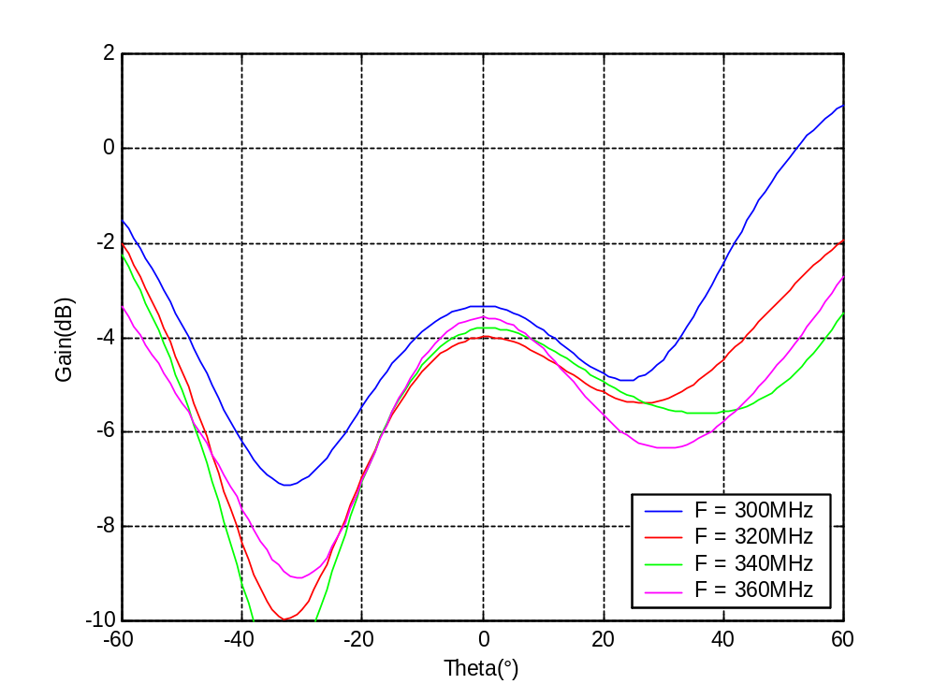
Figure 4.1: Gain dipôle 1-2 pour Phi = 0°

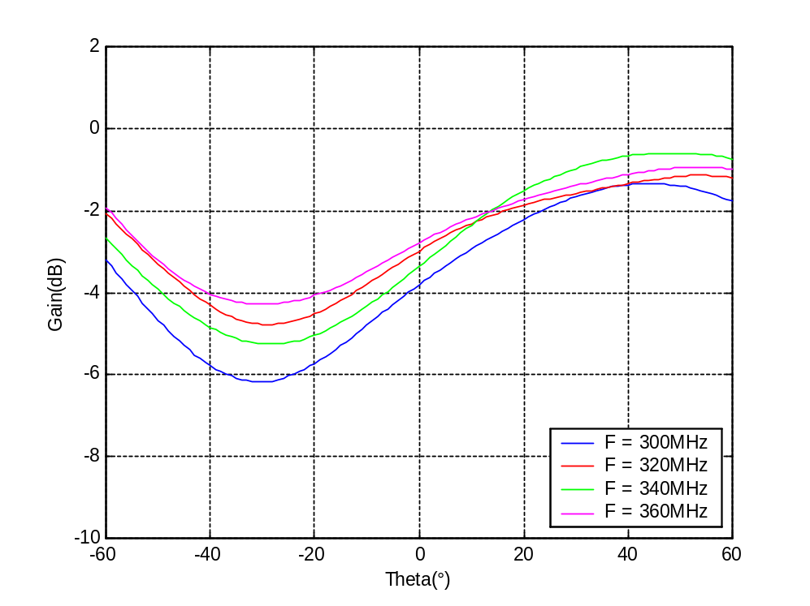
Figure 4.2: Gain dipôle 1-2 pour Phi = 90°

Diagrammes du dipôle 1-3
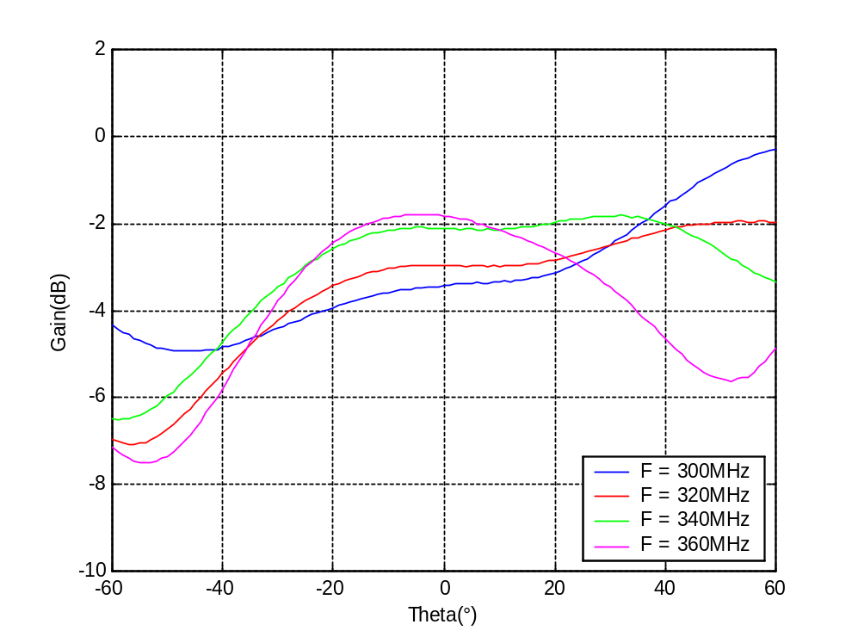
Figure 4.3: Gain dipôle 1-3 pour Phi = 0°

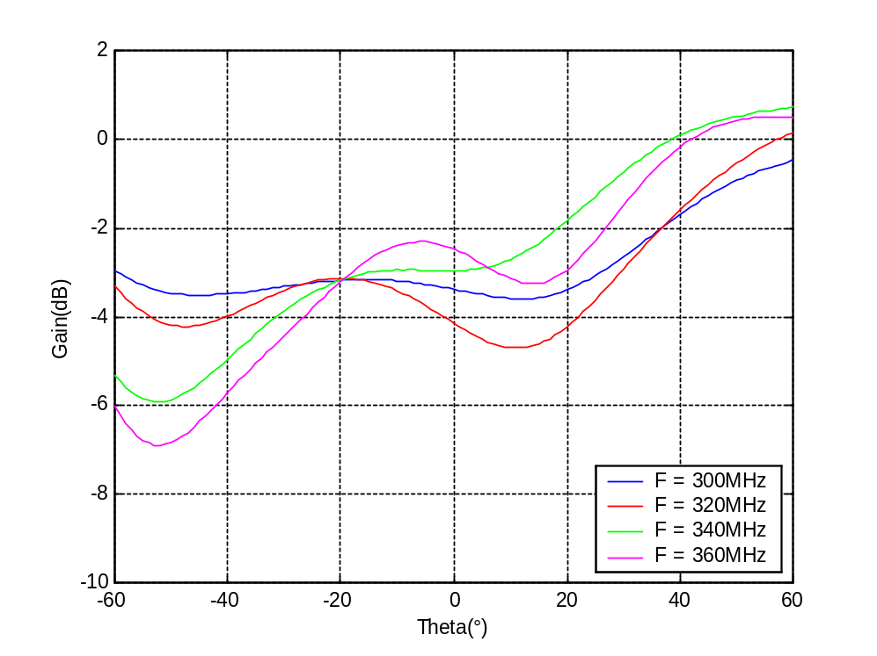
Figure 4.4: Gain dipôle 1-3 pour Phi = 90°

Diagrammes du dipôle 2-3
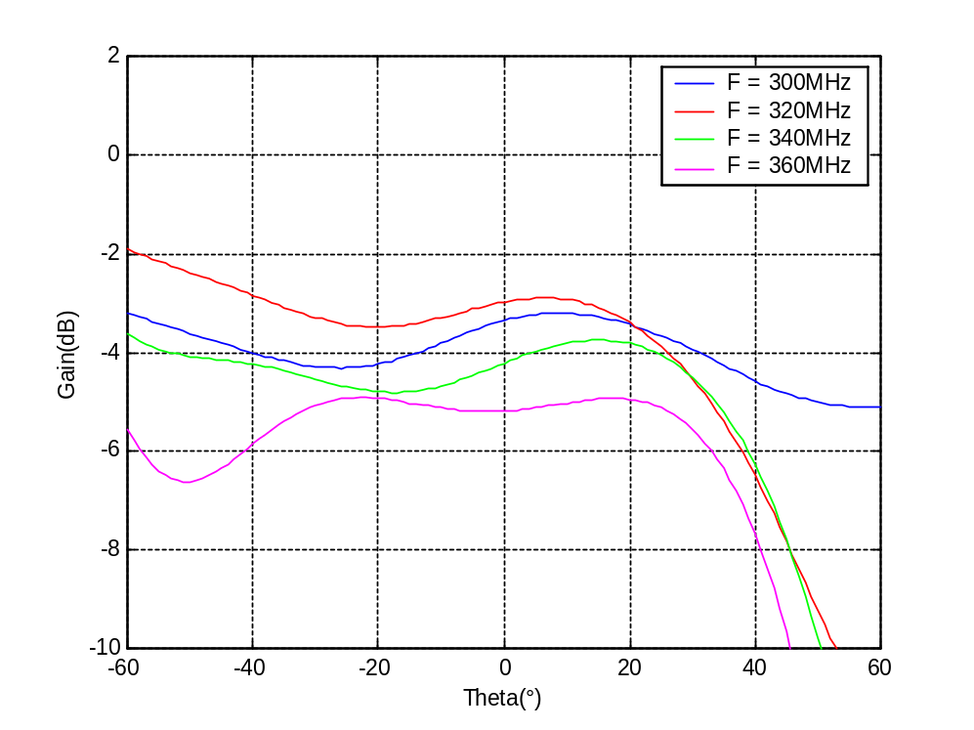
Figure 4.5: Gain dipôle 2-3 pour Phi = 0°

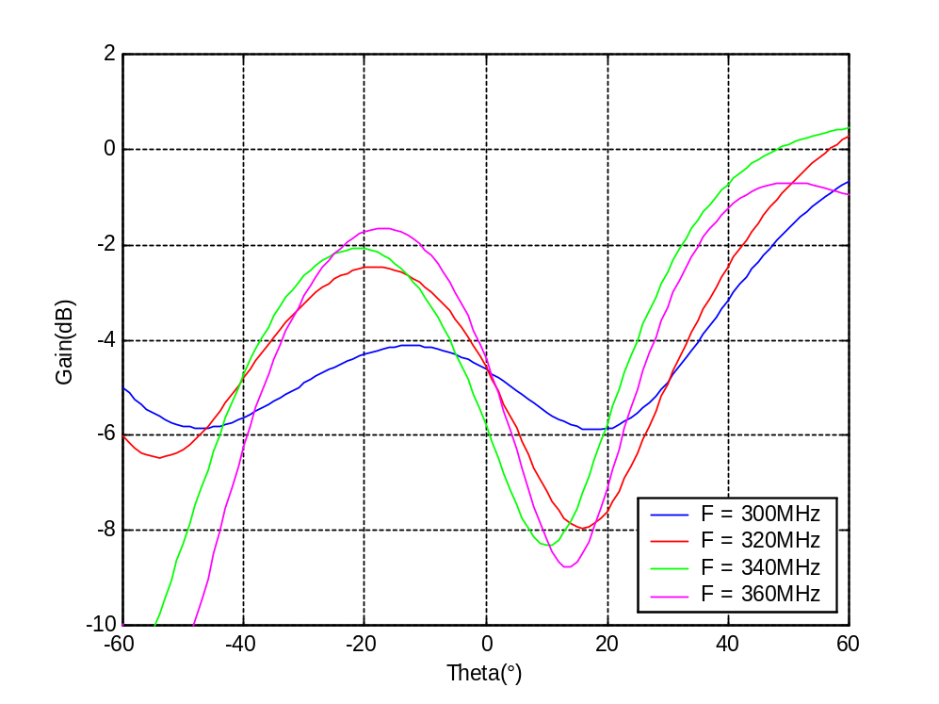
Figure 4.6: Gain dipôle 2-3 pour Phi = 90°

Conclusion
Nous nous sommes intéressés ici plus spécifiquement au gain des antennes en direction du soleil : c’est à dire pour θ avoisinant 0°. Compte-tenu de la position de l’antenne sur le satellite (sur la face anti-soleil), il est clair que ses performances ne sont pas optimales en direction du soleil.
On note qu’à θ = 0°, les disparités de gain sont de l’ordre de 2dB selon la fréquence. Compris entre –2dB et –4dB pour les dipôles 1-2 et 1-3, le gain est légèrement plus faible pour le dipôle 2-3 qui est plus exposé à l’ombre de l’un des panneaux solaires.
Nous avons finalement retenu les fréquences 300MHz et 320MHz qui semblent moins sujettes aux perturbations liées à la présence du satellite. Ceci se vérifie plus fortemement pour le dipôle 2-3. Bien que le gain soit très affecté par la configuration du satellite, on peut se satisfaire qu’il ne soit pas aussi faible qu’on aurait pu le craindre ; et ceci quelle que soit la fréquence.
Il faut évidemment pondérer la validité de ces résultats en prenant en considération les incertitudes de mesures. Elles sont de l’ordre de ±2dB selon les estimations du CNES : ce qui est satisfaisant au regard nos objectifs.

